**2021年度中央财政支持社会组织参与社会服务项目**

**中期报告填报系统操作指南**

各项目承接单位，

本次中期报告的填报将使用“金数据”系统，您只需要注册登陆金数据、在系统中填写并提交报告即可，不需要提交纸质版材料，同时系统也能实现报告修改、保存、打印等功能，请您认真阅读此操作指南后再进行操作。

**第一步 登录或注册金数据账号**

金数据登录网址：

<https://jinshuju.net/login>

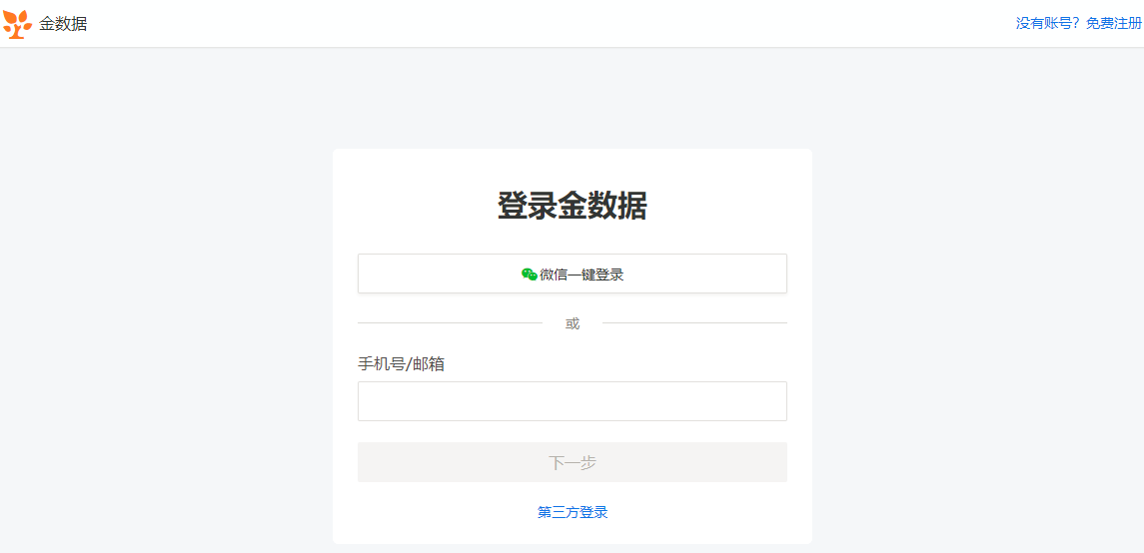

如果您还没有注册过，请点击右上角“没有账号？免费注册”。

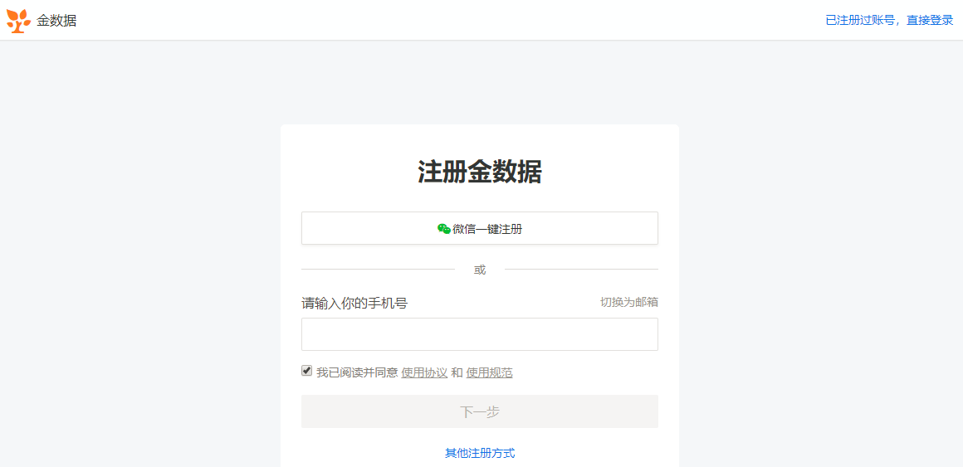

按照提示进行注册并登录。

请记住自己的登录账号和密码！！！

**第二步 对应自己的项目类型点开报告填写链接。**

A类项目中期报告填写链接：<https://jinshuju.net/f/SPv5lg>

BC类项目中期报告填写链接：<https://jinshuju.net/f/hf6ql3>

D类项目中期报告填写链接：<https://jinshuju.net/f/DsWFqs>

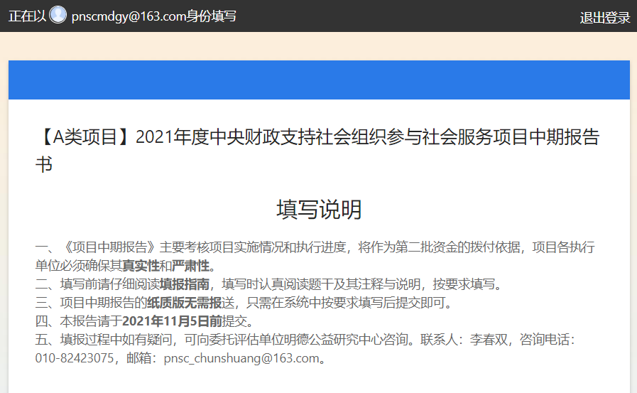

填写报告过程中确保自己始终处于登录状态。

如何确认自己是登录状态呢？如果页面左上角有自己的账号名称，则为登录状态。

**第三步 填写报告**

填写时要认真看题干和注释说明，按要求填写；

请不能填写超过规定字数，否则无法保存；

所有必答题目必须填写，没有请填“0”，否则无法保存；

所有涉及金额的题目，单位均为“万元”。

**第四步 提交报告**

提交前请认真核对一遍报告，确认无误后点击“提交报告”。

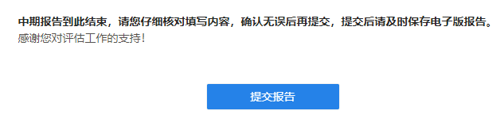

看到以下页面时则表示提交成功了。

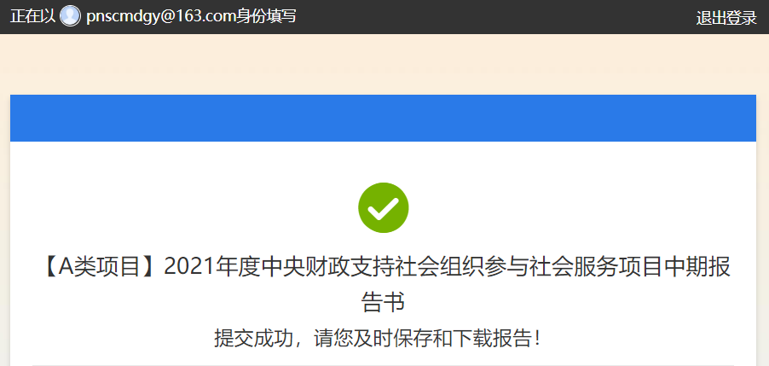

**第五步 修改报告、保存电子版报告、打印报告**

虽然本次中期评估不需要提交纸质版，但作为项目的存档资料，请您提交成功后及时保存、打印报告，以便用于项目后期的评估和审计。

打开您的金数据首页，点击左侧“我为别人填的表单”。

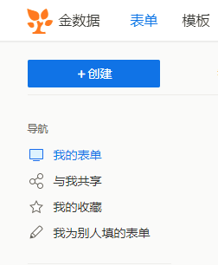

则会看到您刚刚提交的报告。

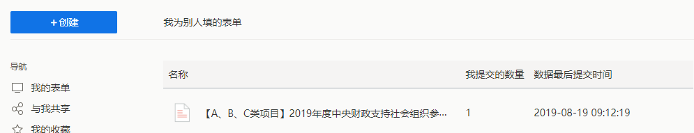

点击报告名称便可以打开数据列表

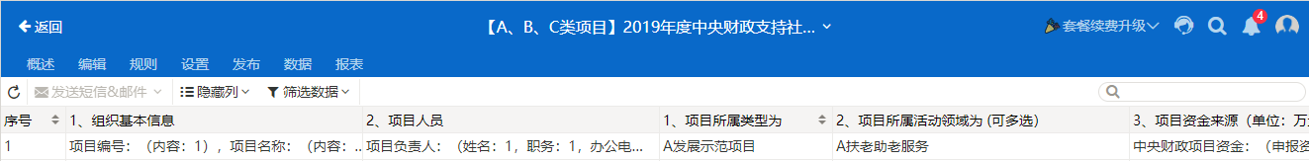

再次点击数据便可以打开已填写的报告，点击“修改”则可以修改您已填写的报告。

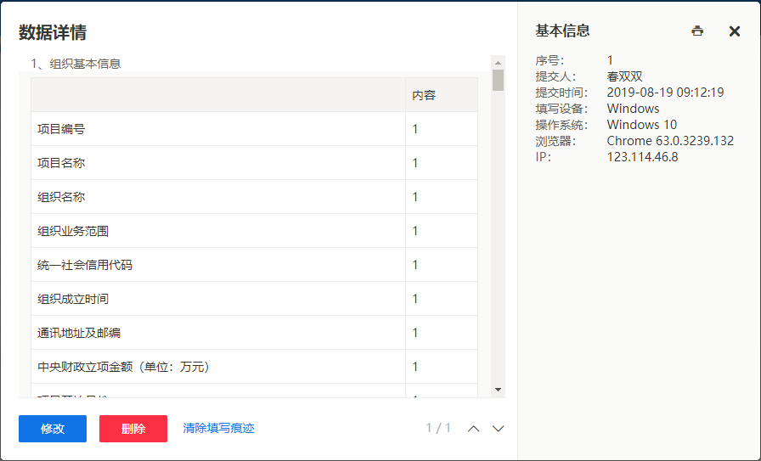

此处切记不要删除！不要清除填写痕迹！！

点击右上角的“打印”图标，便能看到打印页面，可根据自己喜好选择打印页面样式。

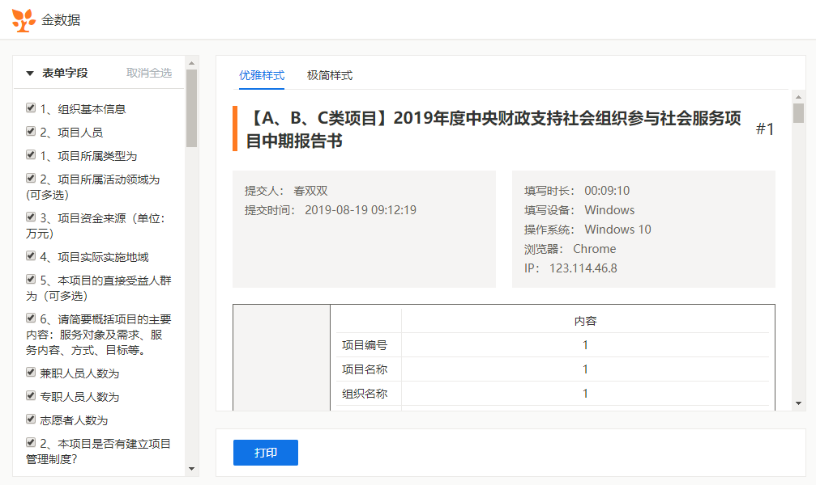

选择您办公室的打印机名称，点击“打印”可直接打印报告。

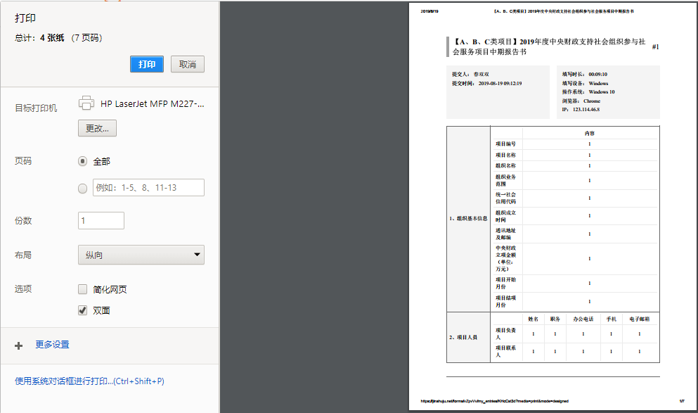将“目标打印机”更改成“另存为PDF”，便看到保存页面。

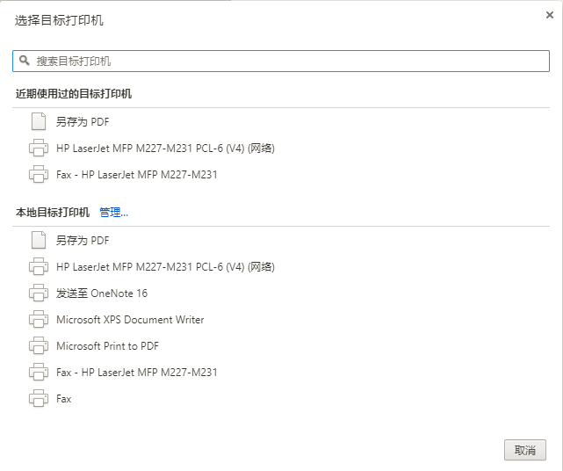

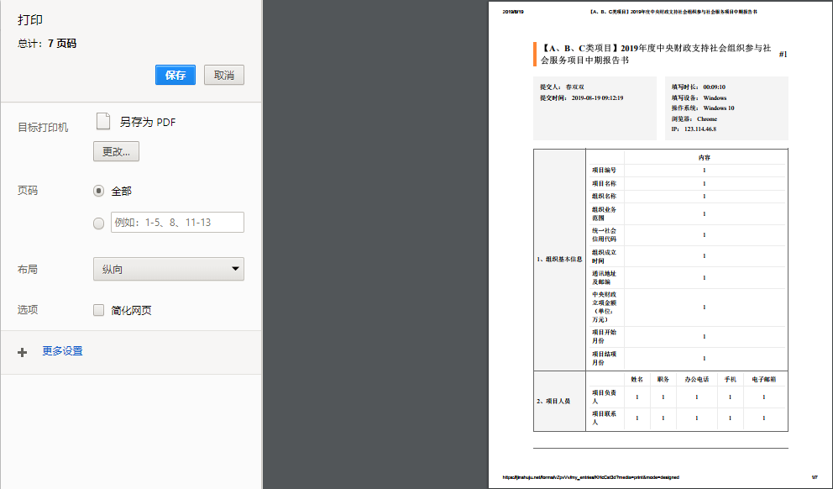

点击“保存”便可将PDF版本报告保存在您的电脑上。

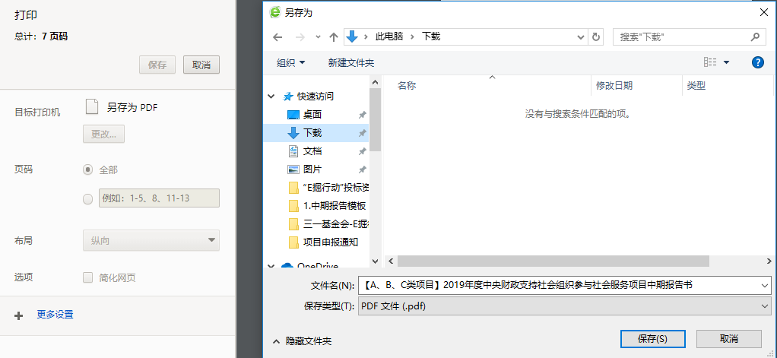

如果您按照以上步骤顺利完成操作，那么恭喜您已成功完成本次中期报告的填报！

若您遇到了一些困难，可在下列问题列表中寻找答案。

1. **报告填写后无法提交？**

第一种可能是填写规范上出现了问题，漏答了题目或者超出了规定字数，请检查一遍再提交，系统也会提醒您是哪里填写不规范；

第二种可能是本地网络问题，请检查网络再次尝试；

第三种可能是电脑系统或浏览器兼容问题，建议使用Windows7或Windows10系统，谷歌或火狐浏览器。

1. **报告填写完发现自己忘记登录了？**

万一您在填写时忘记了登录，不要慌，提交成功后您将看到以下页面，此时及时登录或者注册，就可以继续修改、保存和打印了。

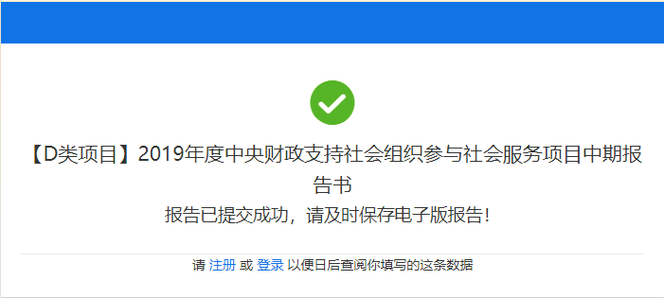

1. **为什么系统提示“对不起，该表单已达限填次数上限，请勿重复填写”？**

这说明您已经提交成功了，为了避免数据重复，系统将每个用户（即每台设备）提交的次数限制为一次。若您想修改自己的报告，请按照指南中第五步的教程找到自己的报告并修改。

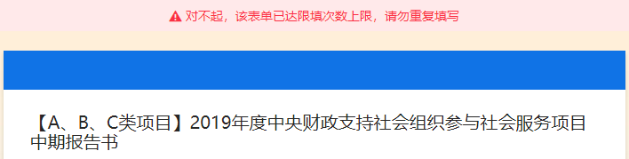

1. **报告填写后不能打印？**

很大可能是您的电脑与打印机没连接上，您可以先保存PDF版报告，之后再打印。

1. **报告填写中断了，可以保存已填写的内容吗？**

建议您一次性完成报告的填写！虽然我们已经把表单设置为填写时自动保存，但由于系统或网络原因常会出现数据保存不了的情况。如果您无法一次性完成填写，建议您先把必填项简单填写并提交，想要继续填写时可在“我为别人提交的表单”中找到并进行修改。

**其他问题可咨询评估单位 明德公益研究中心**

**联系人 李春双**

**电话 010-82423075**

**邮箱 pnsc_chunshuang@163.com**